2.2. Теория управления судном при выполнении расхождения, включая плавание на встречных курсах и при выполнении обгона (гидроцикл)
No | Вопрос | Иллюстрация | Правильный ответ
 | С какой стороны следует осуществлять посадку на гидроцикл из воды на глубине более 1,5 метра? |  | - Со стороны кормы
 | С какой стороны возможно осуществить посадку на гидроцикл из воды на глубине менее 1,5 метра? |  | - Со стороны кормы и левого борта
 | Как изменяется скорость маломерного судна на циркуляции? | 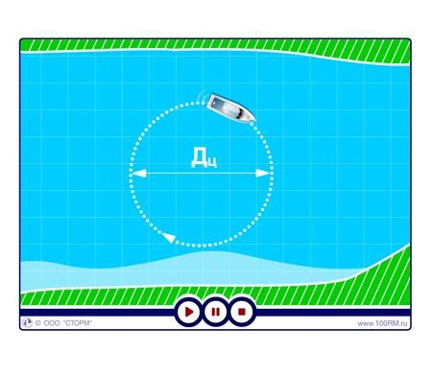 | - Уменьшается
 | Как зависит диаметр циркуляции (Дц) от скорости судна? |  | - Чем меньше скорость, тем меньше Дц
 | В каком из перечисленных случаев будет наилучшая управляемость судна? | 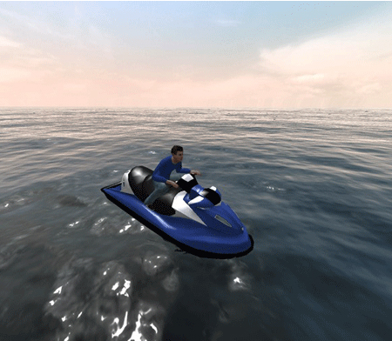 | - При придании судну небольшого дифферента на корму
 | Что является единицей измерения диаметра циркуляции судна? |  | - Длина судна или метр
 | Как называется кривая, которую описывает судно за время его поворота на 360 градусов? |  | - Циркуляция
 | Как называется способность судна удерживать заданное направление движения при неизменном положении руля и изменять на ходу направление своего движения под действием руля? |  | - Управляемость
 | Как называется струя (след) позади идущего судна? | 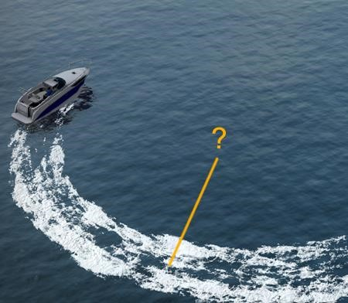 | - Кильватерная
 | Что рекомендуется выполнить при необходимости обойти препятствие на малой скорости? |  | - Использовать рычаг акселератора
 | Что необходимо выполнить перед выполнением поворота на высокой скорости? |  | - Убедиться, что все люди на борту знают о предстоящем маневре;  убедиться, что имеется достаточно места для маневра; убедиться в исправной работе дроссельной заслонки.
 | С какого борта в соответствии с ППВВП при буксировке "лагом" должно быть ошвартовано буксируемое судно по отношению к буксировщику? | 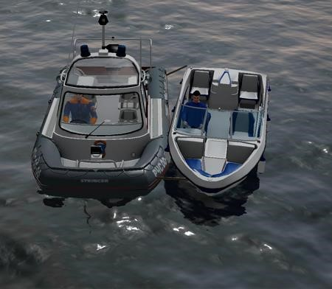 | - С правого
 | На каком расстоянии от кромки судового хода должно следовать маломерное судно по судовому ходу, если нет возможности следовать за кромкой судового хода? | 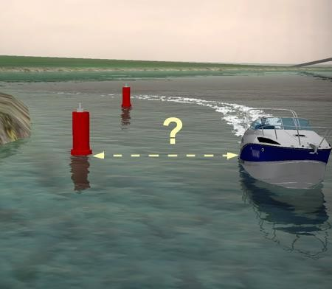 | - На расстоянии до 10 м от кромки судового хода
 | Какие действия должен предпринять судоводитель в случае неуверенности в оценке ситуации? | 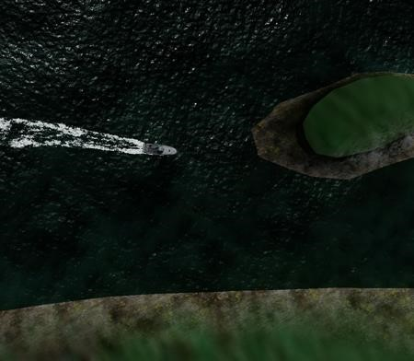 | - Уменьшить ход или прекратить движение судна
 | Кому уступает дорогу судно с механическим двигателем на ходу? |  | - Парусному судну; Судну, лишенному возможности управляться; Судну, ограниченному в возможности маневрировать
 | В каком из перечисленных случаев обгона наиболее опасен эффект присасывания? |  | - Если обгоняемое судно крупнее обгоняющего
 | Как следует подходить на маломерном судне к аварийному подтопленному судну для оказания помощи людям при плохих погодных условиях? | 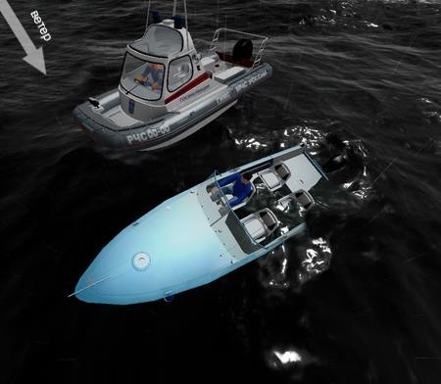 | - Держаться с подветренной стороны на длинном, незакрепленном на своем судне конце и подать спасаемым людям бросательные концы с огонами (петлями), спасательные круги с линями
 | В какое направление стремится выйти судно под влиянием сильного волнения? |  | - Бортом к волне
 | В какую сторону диаметр циркуляции для одновинтового судна с винтом левого вращения будет меньше? | 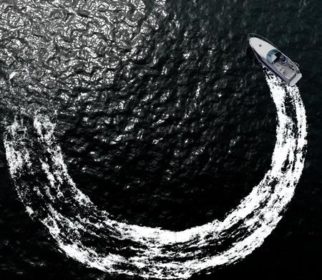 | - Влево
 | Как следует подходить на маломерном судне для спасения тонущего при ветреной погоде? | 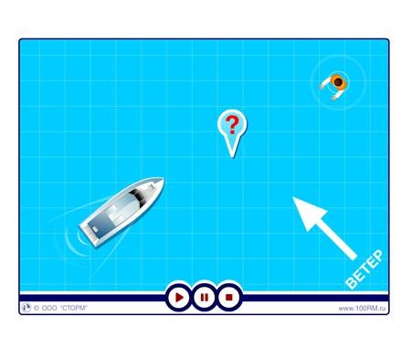 | - За несколько метров от тонущего лечь в дрейф с наветренной стороны
 | В каком из перечисленных случаев маломерным судном управлять значительно легче? | 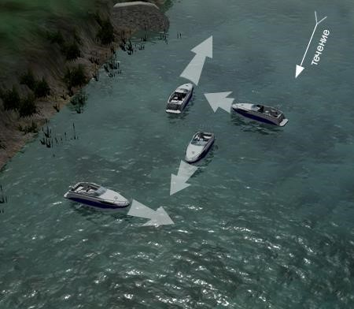 | - При движении против течения
 | Как рекомендуется подходить к месту якорной стоянки? | 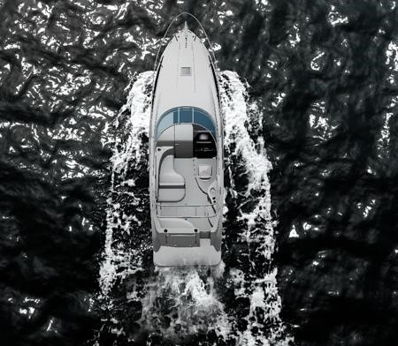 | - Против ветра (течения)
 | Как следует подходить к аварийному судну, имеющему большой крен на борт? | 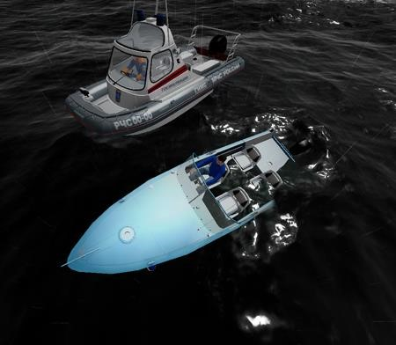 | - Со стороны противоположной крену
 | Какой из перечисленных способов может применяться для подхода к перевернувшемуся судну для снятия с него людей? | 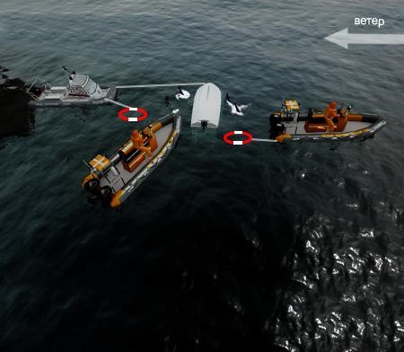 | - Любой из перечисленных в зависимости от обстановки:  с подветренной стороны под некоторым углом;  с наветренной стороны отдать якорь и, потравливая якорный канат (цепь), спускаться к аварийному судну;  держаться носом на ветер на небольшом удалении от перевернувшегося судна и подавать людям спасательные средства (круги, концы и др.)
 | При каком условии во время движения по течению судно "слушается руля"? | 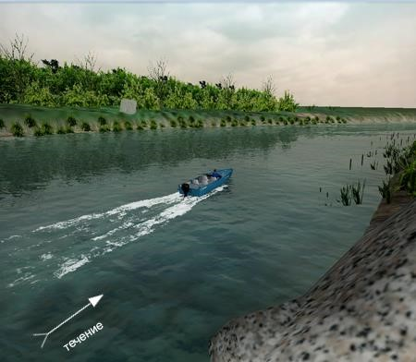 | - Если скорость судна больше скорости течения
 | Какое действие считается наиболее эффективным для предупреждения чрезмерного сближения, при наличии достаточного водного пространства? |  | - Существенное изменение курса
 | В каком направлении рекомендуется производить поворот на обратный курс при сильном боковом ветре? |  | - На ветер
 | В какую сторону стремится уклониться нос одновинтового судна на установившемся переднем ходу (руль "прямо") при винте правого вращения? | 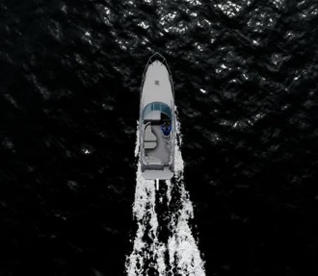 | - Вправо
 | На каком из этих судов (А или Б) при движении против течения правильно производится поворот на обратный курс? | 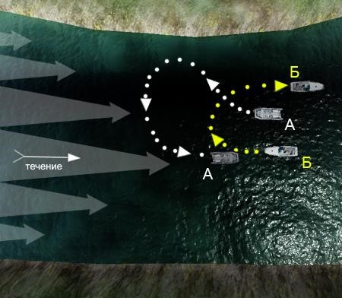 | - На "А"
 | На каком расстоянии, во избежание присасывания, рекомендуется производить обгон на маломерном судне больших судов? | 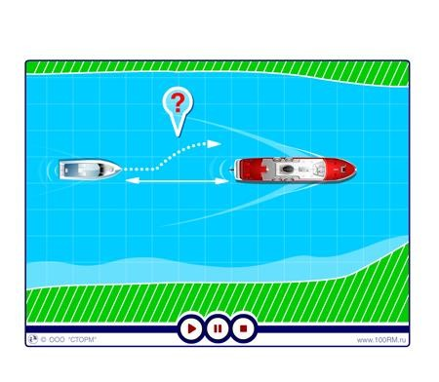 | - Не менее длины корпуса обгоняемого судна
 | На каком из этих судов (А или Б) при движении по течению правильно производится поворот на обратный курс? | 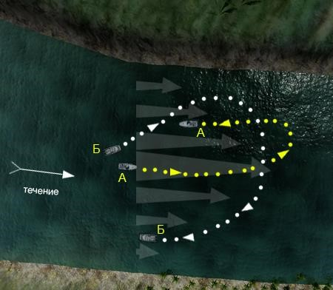 | - На "А"
 | Как должен маневрировать судоводитель катера (моторной лодки), если при подходе к упавшему за борт с поворотом на 360 градусов не удалось остановиться наветреннее пострадавшего? | 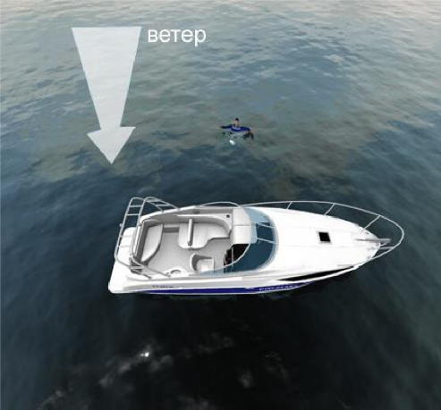 | - Подходить с помощью весел, используя бросательный конец
 | Как называется способность судна изменять направление движения и скорость в целях обеспечения безопасности плавания? |  | - Маневренность
 | На сколько градусов рекомендуется переложить руль в наветренную сторону сразу после падения человека за борт, чтобы осуществить подход к нему с оборотом на обратный курс? | 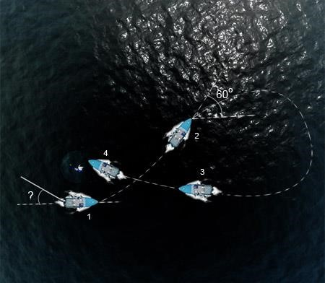 | - На 30 град
 | Какими качествами судна определяется его маневренность? |  | - Скорость, управляемость,  ходкость
 | Как называется способность судна преодолевать сопротивление окружающей среды и перемещаться с требуемой скоростью при наименьшей затрате мощности двигателя? |  | - Ходкость
 | Как называется способность судна сохранять направление прямолинейного движения? |  | - Устойчивость на курсе
 | Как называется способность судна изменять направление движения и описывать траекторию заданной кривизны? |  | - Поворотливость
 | Что запрещается при организации на маломерных судах посадки и высадки пассажиров? |  | - Нарушать установленные нормы максимального количества людей на борту
 | Какое из перечисленных условий необходимо соблюдать при подходе к аварийному судну, если оно притоплено "А1", имеет большой крен "А2" или дифферент "А3"? | 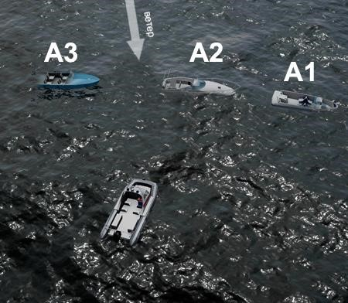 | - Поданный на любое из аварийных судов "А1", "А2", "А3" конец на судне - спасателе не крепится

